НАРЕДБА ЗА ИЗМЕНЕНИЕ И ДОПЪЛНЕНИЕ НА НАРЕДБА № 28 ОТ 2008 Г. ЗА УСТРОЙСТВОТО, РЕДА И ОРГАНИЗАЦИЯТА НА РАБОТАТА НА АПТЕКИТЕ И НОМЕНКЛАТУРАТА НА ЛЕКАРСТВЕНИТЕ ПРОДУКТИ (ДВ, БР. 109 ОТ 2008 Г.)
Издадена от Министерството на здравеопазването
Обн. ДВ. бр.67 от 27 Август 2010г.
§ 1. Създава се чл. 16а:
"Чл. 16а. Не се допуска поставянето в аптеката на химическа тоалетна."

§ 2. В чл. 20, ал. 1 първото изречение на т. 7 се изменя така:
"7. осигуряване на професионална информация и справочна литература чрез достъп до интернет или на хартиен носител, свързана със:".

§ 3. Създава се чл. 32а:
"Чл. 32а. Удостоверенията по чл. 32, т. 6 се предоставят при проверки, извършвани по реда на Закона за съсловната организация на магистър-фармацевтите."

§ 4. Приложение № 1 към чл. 1, ал. 1 се изменя така:
"Приложение № 1 към чл. 1, ал. 1

Продукти, които се предлагат в аптеките

1. Лекарствени продукти.
2. Медицински изделия.
3. Диетични храни за специални медицински цели, храни за кърмачета и преходни храни.
4. Хранителни добавки.
5. Козметични продукти.
6. Санитарно-хигиеннни средства.
7. Биоциди от група I "Дезинфектанти и общи биоциди" и група III "Биоциди за борба с вредители" съгласно приложение № 12 от Наредбата за условията и реда за пускане на пазара на биоциди (ДВ, бр. 4 от 2008 г.)."

§ 5. Приложение № 7 към чл. 11 се изменя така:
"Приложение № 7 към чл. 11

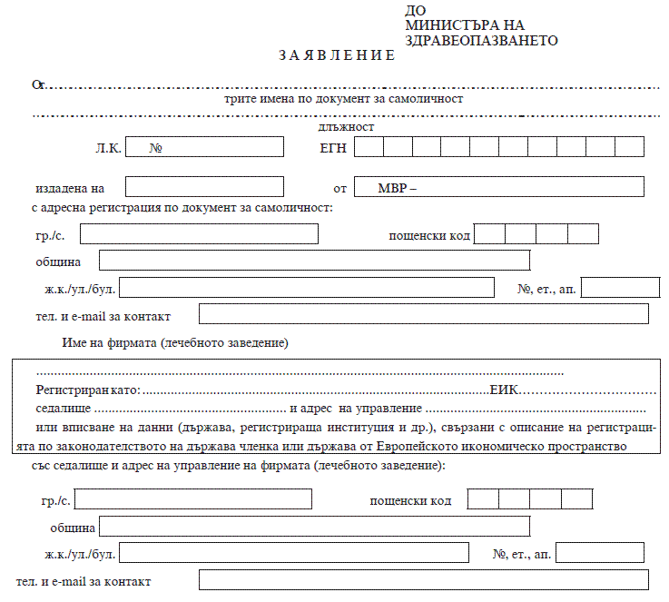
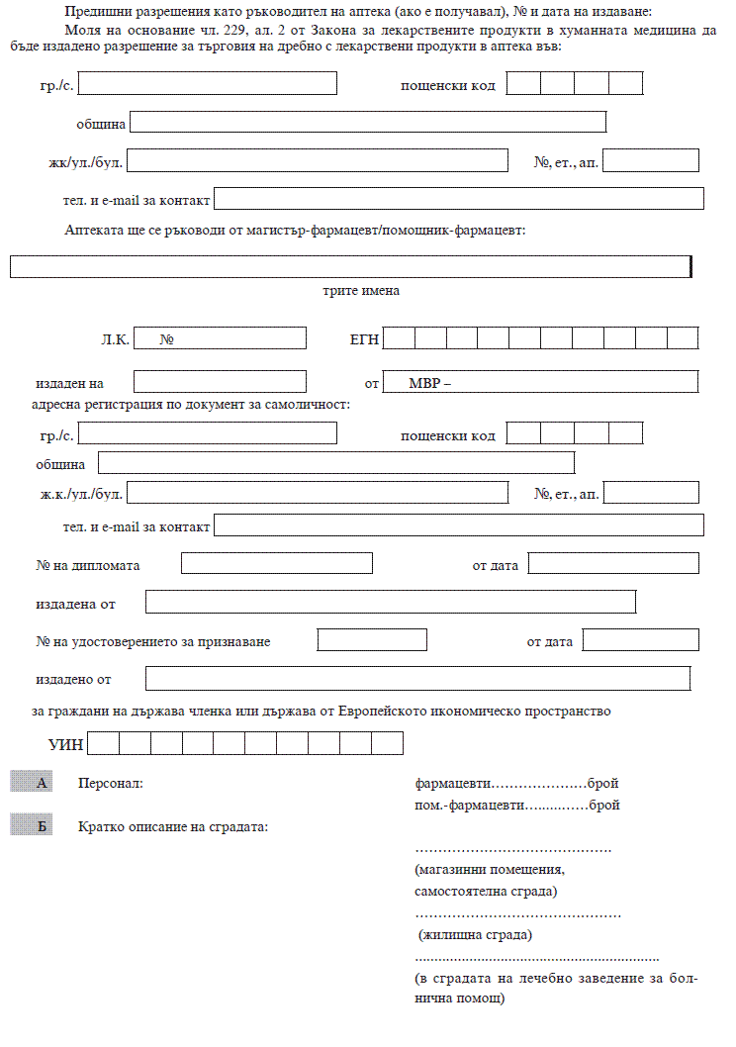
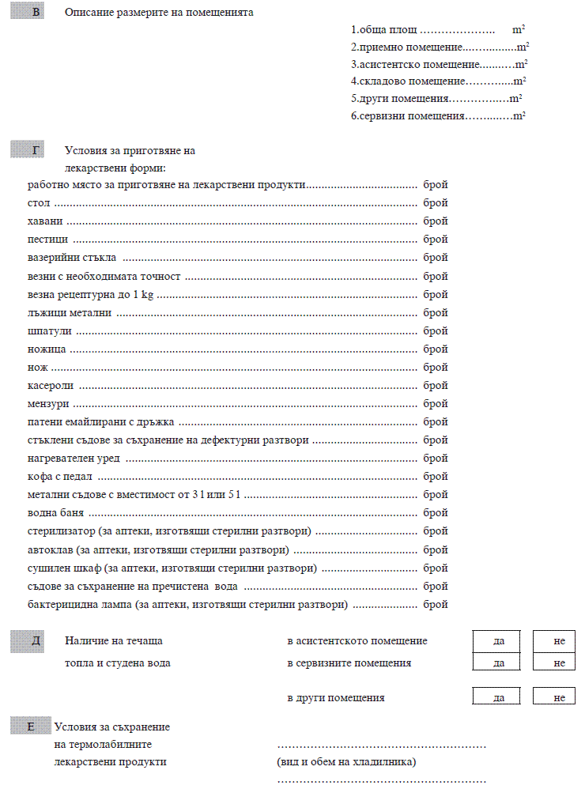
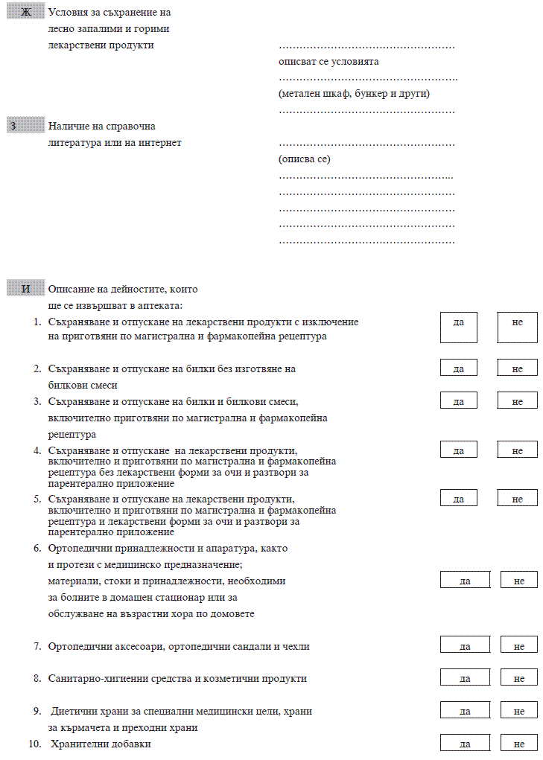
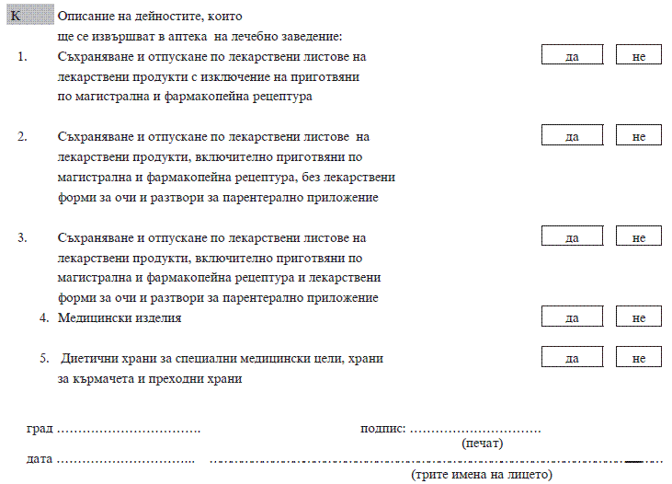

Забележка. Верният отговор се отбелязва с "Х"."

§ 6. В приложение № 8 към чл. 12, ал. 3 се правят следните изменения:
1. В т. III "Строителни изисквания":
а) точка 2 се изменя така:
"2. Стените на всички помещения трябва да са с покритие, устойчиво на влажно почистване, като не се допускат релефни стени в асистентското помещение".
б) точка 5 се изменя така:
"5. Помещенията трябва да имат естествено и изкуствено осветление, което да осигурява безопасността и здравето на работещите в аптеката и на пациентите. С приоритет се осигурява естествено осветление. Когато естественото осветление не е достатъчно или не е възможно да бъде осигурено, се прилага смесено или изкуствено осветление.
а) Изкуственото осветление в приемното и асистентското помещение не може да бъде по-малко от 500 лукса, в складовото помещение - не по-малко от 300 лукса, а в санитарния възел и изолационното преддверие - не по-малко от 200 лукса, съгласно БДС EN 12464-1 "Светлина и осветление. Осветление на работни места." - част І Работни места на закрито."
б) На работните места в помещенията, където се приготвят лекарствени продукти, трябва да е осигурено и локално осветление.
в) В асептичния бокс/стая и преддверието към нея трябва да са поставени бактерицидни лампи."
2. В т. IV "Изисквания по отношение на отоплителната и вентилационната инсталация" т. 2 и 3 се отменят.
3. В т. VI "Изисквания по отношение на електрическата инсталация" т. 2, 3 и 5 се отменят.

§ 7. Текстът на § 2 от преходните и заключителните разпоредби става ал. 1 и се създават ал. 2 и 3:
"(2) Лицата, получили разрешение за откриване на аптека или разрешение за търговия на дребно с лекарствени продукти, привеждат дейността си в съответствие с нейните изисквания, касаещи осигуряването на достъп до помещенията на аптеката на хора с увреждания, в срок до 1.01.2012 г.
(3) Лицата, получили разрешение за откриване на аптека или разрешение за търговия на дребно с лекарствени продукти в населени места с население под 10 000 жители, привеждат дейността си в съответствие с изискването на чл. 14, ал. 2 в срок до 1.07.2011 г."

Преходни разпоредби
§ 8. Лицата, получили разрешение за откриване на аптека или разрешение за търговия на дребно с лекарствени продукти, привеждат дейността си в съответствие с чл. 16а в срок до 1.07.2011 г.

§ 9. Лицата, получили разрешение за откриване на аптека или разрешение за търговия на дребно с лекарствени продукти, привеждат дейността си в съответствие с § 6, т. 1, буква "б" (относно т. 5, буква "а") в срок до 1.07.2011 г.

